Количество обращений, поступивших в администрацию Орликовского сельского поселения муниципального района "Чернянский район" Белгородской области за февраль 2024 года

|  |  |  |
| --- | --- | --- |
| Поступило за предыдущий отчетный месяц | | 1 |
| Поступило обращений в орган | всего |  |
| письменных | 0 |
| в форме электронного  документа | 0 |
| устных(личный прием) | 1 |
| заявлений | 0 |
| жалоб | 0 |
| предложений | 0 |
| из иных органов | 0 |
| от заявителя | 1 |
| Рассмотрено в органе | всего | 1 |
| из них взято на контроль | 0 |
| Направлено на рассмотрение | в иные органы(всего): | 0 |
| Результаты рассмотрены обращения за отчетный месяц 2024 года | поддержано | 0 |
| в том числе мероприятия | 0 |
| разъяснено | 1 |
| не поддержано | 0 |

Глава администрации Орликовского сельского поселения

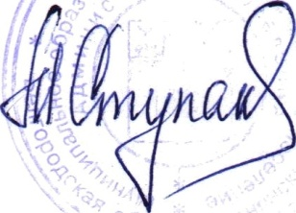М.В.Ступак

сфереі

роитетльс

во

и

sHoe

xo

øø

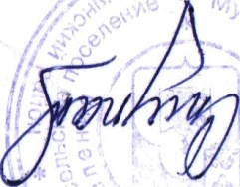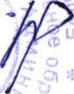unai/a3ouoJox»qi/a3 OJON3BONnvdoxøhed‹aøøwb'eeaei/g

|  |  |  |  |  |  |  |  |  |  |  |  |  |  |  |  |
| --- | --- | --- | --- | --- | --- | --- | --- | --- | --- | --- | --- | --- | --- | --- | --- |
| %00*00T | %00“00l |  |  |  |  |  |  |  |  |  |  |  |  |  |  |
|  |  |  |  |  |  |  |  |  |  |  |  |  |  |  | eO3OÓuOØ |
|  | Ko uuy u a n |  | Г ра д о ст |  |  |  | У гграви ені іе |  |  | ОGНОВы |  |  |  |  |  |
|  | łSOOdHO8 | | mOOÖHO8 | | | | | | | 1S0OdUOB | | | inøoduoa | |  |
| sdaØaüBH1IJ'BHŚF¥T4O3f-OHłTINIf’H | | в | | | | | | | adaØa6BH'ïFBHÏłOÇ | | |  | |  |
| isuxaanuzøivaxonøiauaraFaduaøda'øroatrot•d9OHCtłSPlHãlfØßOtfOJ0M09IföOOJOX880XttIfd ŒHilødxøuMsiføaxumauufxaou•aoaoduoaoazaarurojj | | | | | | | | | | | | | | |